YERELLİK
Yerellik her ne kadar küreselliğin zıddı anlam taşıyorsa da “her şey zıddıyla var olur” prensibi bağlamında küreselliği de eşzamanlı kapsamaktadır. Daha basit bir dille, küresellik ve yerellik tanımları ancak biri diğeri üzerine kurgulanarak tanımlanabilmektedir. Böylece yerellik bir yere ait olma, küresellik ise her yere ait olma anlamını içermektedir.
Üniversite eğitimi kuşkusuz küresellik çerçevesinde düşünülmektedir. Ancak bu küresellik kurgusuna karşın eğitim açısından bakıldığında yerellik kavramı bu eğitimin gerçekleşmesi için bir gerekliliktir. Örneğin, mimarlık eğitimi ele alındığında, evrensel mimarlık kuramlarının öğretimi yerel yöntemlerle yapılmaktadır, yerel dil, yerel sosyal ve kültürel çevre yerel veriler kullanılmaksızın anlamlanmamaktadır.
Buradan bir adım daha hareketle, mimarlık eğitiminde, yerel mimarlık veya yerel olmayan mimarlık eğitim ikilemi ortaya çıkmaktadır. Yerel olmayan, zıddı anlam olan küresellik anlamına gelmemekte çünkü küreselliğin anlamını tanımlamakta da eksik kalmaktadır. Yerellik kavramı olmaksızın bir küresel yaklaşım oluşturulamaz.
Etimolojik açıdan yerel, aidiyet anlamına da gelmektedir. Sonuç olarak, mimarlıkta yerellik, küresel düşünme yerel tasarım şeklinde özetlenebilir. Bu bağlamda yerellik kavramının içinde MOBBİG toplantısında şu üç alt temanın irdelenmesinde yarar bulunmaktadır.

1. Mimarlık Eğitiminde Yerel-Küresel Dengesi
Eğitimde evrensel olan ve sınırlar-arası olanla yerel olan arasında nasıl bir denge oluşturulmalıdır? Mimar sınırlar-ötesi mi olmalıdır? Yerellik mimar için ilham kaynaklarından biri mi olmalıdır? Yoksa kendisini binlerce yıldır süregelen Anadolu mimarlık geleneğinin parçası, temsilcisi olarak mı konumlandırmalıdır? Mimarlık eğitimi müfredatlarında yerelliği nasıl değerlendiriyoruz?
2. Mimarlık Eğitiminde Dil ve Terminoloji Sorunu
Mimarlık eğitiminde yabancı dildeki özellikle İngilizce program deneyimleri nasıldır? Yerel bir mimarlık terminolojisi tam olarak oluştu mu? Mimarlık terminolojisi oluşturulurken birebir çeviri mi yoksa kavramsal çeviri mi yapılmalıdır? Kaynak kitaplar yeterli midir ve dünyadaki gelişmeleri izleyebiliyor muyuz? Terminolojide ortak bir standart oluşmakta mıdır?
3. Mimarlık Eğitiminde Sürdürülebilirlik Deneyimleri
Sürdürülebilirlik, yerellik içinde anlamlıysa, mimarlık eğitimi içinde yerel fiziksel şartları, yerel malzeme kaynaklarını, yerel enerji kaynaklarını, yerel yaşam desenlerini, yerel sosyal etkileşimleri, yerel kültür anlayışını ne denli kullanıyoruz? Sürdürülebilir mimarlık alanında en eskiden günümüze yerel örneklerden ne kadar yararlanabiliriz?

YERELLİK teması dahilinde sunumlar için 1 Nisan 2016 tarihine kadar mobbig42@zirve.edu.tr adresine başlık ve 150 kelimeyi geçmeyen bir özet gönderilmesi rica olunur.

ÇALIŞMA PROGRAMI
Çalışma programı, Açılış konuşmaları, Yerellik yönelimli bildiriler, çalışma gruplarının sunumları, panel, paylaşımlar ve oylamalardan oluşmakta ve Perşembe ve Cuma günlerinde Zirve Üniversitesi Kampüsünde düzenlenmektedir.
Gün 1 - Perşembe - 5 Mayıs 2016
08:30-09:30 Otel transferleri
09:00-10:00 Karşılama ve Kayıtlar
10:00-11:00 Açılış Konuşmaları
11:15-12:30 Oturum: Yerel-Küresel Dengesi
12:30-13:45 Öğle Arası
13:45-15:00 Oturum: Dil ve Terminoloji Sorunu
15:15-16:30 Oturum: Yerel Sürdürülebilirlik Deneyimleri
16:45-17:30 Panel: Mimarlık Eğitiminde Eşgüdüm
18:00-20:00 Kokteyl
20:00 Otel Transferleri

Gün 2 - Cuma - 6 Mayıs 2016
08:30-09:30 Otel transferleri
09:30-10:45 Çalışma Komisyonlarının Sunumları
11:00-12:15 Çalışma Komisyonlarının Sunumları
12:15-13:30 Öğle Arası
13:30-14:30 Çalışma Komisyonlarının Sunumları
14:45-16:00 Beyin Fırtınası Oturumu
16:15-18:00 Sonuçlar ve Gelecek Toplantı
18:00 Otel Transferleri
KÜLTÜREL PROGRAM
Gün 3 - Cumartesi - 7 Mayıs 2016 (İsteğe bağlı ve ücretli)
ŞANLIURFA
09:00 Gaziantep Hareket
11:00 Harran Ören Yeri
12:30 Şanlıurfa Tarihi Kent‬ Merkezi
13:00 Urfa Mutfağı Deneyimi
14:00 Balıklı Göl‬ ve Urfa Kalesi
16:00 İnsanlığın İlk Yapısı: Göbeklitepe
19:00 Gezi Sonu

Gün 4 - Pazar - 8 Mayıs 2016 (İsteğe bağlı ve ücretli)
ZEUGMA VE GAZİANTEP
09:00‬ Gaziantep’ten Nizip ve Belkıs’a Hareket‬‬‬‬‬‬‬‬‬‬‬‬‬‬‬‬‬‬‬‬‬‬
10:00 Zeugma Antik Kenti
12:30 Gaziantep Mutfağı Deneyimi
13:30 Zeugma Mozaik Müzesi‬
14:30 Gaziantep Kalesi, Mimari Dokusu, Müzeleri
16:00‬ Bey Mahallesi, Mimari Dokusu, Müzeleri
18:00 Metin Sözen Kültür Evi’nde Sohbet
19:00 Tahmis Kahvesi’nde Gezi Sonu‬‬‬‬‬‬

KONAKLAMA ÖNERİLERİ

1. Öneri
Şirehan Otel Karagöz (****)
Zirve Üniversitesi misafirleri için indirimli oda fiyatı: tek kişi 120 TL, iki kişi 180 TL
http://www.gaziantepsirehanhotel.com.tr/
(342) 221 00 11
Zirve Üniversitesi misafirleri ile ilgili kişi İsmail Kılınç bey (530) 321 72 57

2. Öneri
Grand Otel (*****)
Zirve Üniversitesi misafirleri için indirimli oda fiyatı: tek kişi 150 TL, iki kişi 210 TL
http://www.ghg.com.tr/
(342) 325 65 65
Zirve Üniversitesi misafirleri ile ilgili kişi Salih Kızılcık bey

3. Öneri
Uğur Plaza Otel (****)
Zirve Üniversitesi misafirleri için indirimli oda fiyatı: tek kişi 90 TL, iki kişi 130 TL
http://www.gaziantepplazahotel.com.tr/
(342) 324 66 00
Zirve Üniversitesi misafirleri ile ilgili kişi Ayşe Bostan hanım

4. Öneri
Norton Otel (Butik otel)
Zirve Üniversitesi misafirleri için indirimli oda fiyatı: tek kişi 110 TL, iki kişi 160 TL
www.nortonotel.com
(342) 220 01 01
Zirve Üniversitesi misafirleri ile ilgili kişi RESEPSİYON ŞEFİ UMUT YILMAZ 0542 441 84 54, GENEL MÜDÜR MESUT ÖZER 0533 223 19 62

5. Öneri

Holiday Inn Gaziantep (****)
Zirve Üniversitesi misafirleri için indirimli oda fiyatı: tek kişi 140 TL, iki kişi 170 TL
www.higaziantep.com
(342) 324 27 27
Zirve Üniversitesi misafirleri ile ilgili kişi Satış Müdürü Gizem Pektaş

İndirim alınan otellere ek olarak:

Ekonomik konaklama için Gaziantep Üniversitesi Uygulama Oteli bilgileri verilmiştir. Şehirden uzak konumdadır ancak Zirve Üniversitesi’ne daha yakındır. Taksiyle yaklaşık 15 TL tutar, servisle alınmayacaktır.
http://www.gaunoteli.com/
(342) 360 90 45
(530) 382 53 54 - 55

OTELLERİN VE GEZİ YERLERİNİN KONUMU
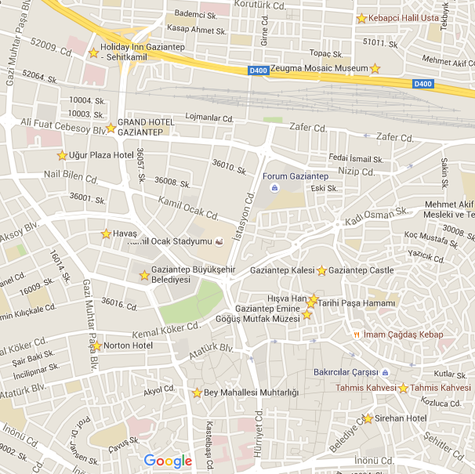
ZİRVE ÜNİVERSİTESİ VE KONUMU
